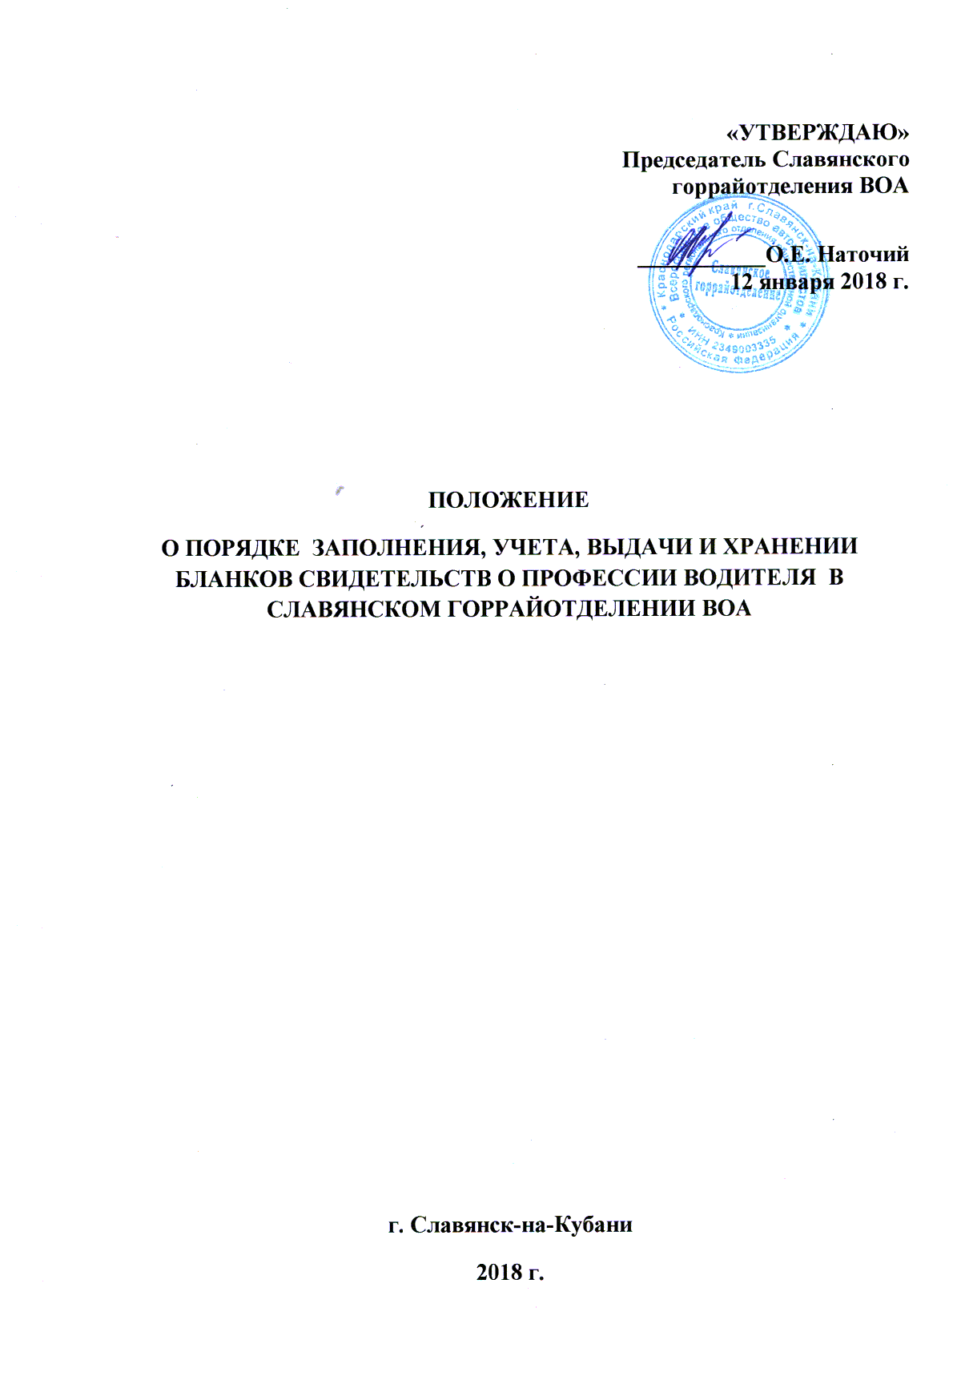

1. Общие положения
1.1 Настоящее положение о порядке заполнения, учета, выдачи и хранении свидетельств об окончании обучения в образовательном подразделении Славянское горрайотделение ВОА разработано в соответствии с требованиями Закона Российской Федерации от 29 декабря 2012г. № 273-ФЗ «Об образовании в Российской Федерации», Приказа Министерства образования и науки Российской Федерации от 18 апреля 2013г. № 292 «Об утверждении порядка организации и осуществления образовательной деятельности по основным программам профессионального обучения», Приказа Министерства образования и науки Российской Федерации от 1 июля 2013г. № 499 «Об утверждении порядка организации и осуществления образовательной деятельности по дополнительным профессиональным программам», Письмом Министерства образования и науки РФ от 05.08.2014г. №АК-2202/06 «О направлении методических рекомендаций по разработке, заполнению, учету и хранению бланков свидетельств о профессии водителя».
1.2. Настоящее положение регламентирует:
- правила выдачи свидетельства об окончании обучения в образовательном подразделении Славянского горрайотделения ВОА;
- требования к форме, заполнению, организации учета и хранения бланков документов об обучении в образовательном подразделении Славянского горрайотделения ВОА.
2. Заполнение бланков свидетельств
2.1. Документ о квалификации (свидетельство о профессии водителя) оформляется на русском языке.
2.2. Бланки свидетельств о профессии водителя заполняются с помощью модуля заполнения свидетельств о профессии водителя, являющихся защищенной от подделок полиграфической продукцией.
2.3. При заполнении бланка свидетельства указываются следующие сведения:
- официальное название образовательной организации в именительном падеже согласно Уставу образовательной организации (Отделение г.Славянска и Славянского района Краснодарского регионального отделения общественной организации «Всероссийское общество автомобилистов»);
- наименование населенного пункта, в котором находится образовательная организация (г.Славянск-на-Кубани);
- дата выдачи документа;
- фамилия, имя и отчество лица, прошедшего профессиональное обучение или профессиональную переподготовку (пишется полностью в именительном падеже в соответствии с записью в паспорте или заменяющем его документе);
- наименование образовательной программы;
- период обучения;
- при заполнении бланка в таблице указывается наименование учебных предметов и количество часов в соответствии с учебным планом образовательной программы; оценка, полученная при проведении промежуточной аттестации вносится прописью (зачет/зачтено); за квалификационный экзамен оценка вносится прописью (отлично, хорошо, удовлетворительно; допускается сокращение в виде отл., хор., удовл. соответственно); в строке «Итого» проставляется общее количество часов «цифрами» в соответствии с учебным планом образовательной программы.
2.4. Заполненные бланки свидетельства подписывается председателем Славянского горрайотделения ВОА. Подпись проставляется чернилами, пастой или тушью черного, синего или фиолетового цвета.
Подписание бланка документа факсимильной подписью не допускается.
2.5. Заполненные бланки свидетельств скрепляются печатью Славянского горрайотделения ВОА. Оттиск печати должен быть ясным, четким и легко читаемым.
3. Выдача свидетельств об окончании Учреждения
3.1. Свидетельства об окончании образовательного подразделения Славянского горрайотделения ВОА выдается обучающимся, освоившим образовательную программу в полном объёме и успешно прошедшим итоговую аттестацию в установленном порядке. Основанием для выдачи свидетельства является экзаменационный протокол и приказ председателя Славянского горрайотделения ВОА о выпуске группы.
3.2. Свидетельство выдается под личную подпись выпускнику образовательного подразделения Славянского горрайотделения ВОА при предъявлении им документа, удостоверяющего личность, либо родителям (законным представителям) на основании документа, удостоверяющего личность, и оформленной в установленном порядке доверенности.
3.3. Свидетельство выдается на следующий день после даты издания приказа о допуске к экзамену в МРЭО ГИБДД.
4. Учет и хранение бланков свидетельств
4.1. Для учета выдаваемых бланков свидетельств о профессии водителя ведется Книга регистрации документов об окончании обучения в образовательном подразделении Славянского горрайотделения ВОА на бумажном носителе (далее Книга регистрации). Данная Книга прошнуровывается, пронумеровывается, скрепляется печатью Славянского горрайотделения ВОА и хранится как документ строгой отчетности.
Книга регистрации содержит следующие сведения:
- порядковый номер группы (для обучившихся по образовательной программе на водителей транспортных средств соответствующей категории дополнительно указывается категория);
- период обучения;
- наименование документа (свидетельство);
- номер бланка документа;
- порядковый регистрационный номер;
- дата выдачи документа;
- фамилия, имя, отчество (последнее - при наличии) лица, получившего документ;
- дата и номер протокола аттестационной комиссии;
- подпись лица, которому выдан документ;
- подпись председателя Славянского горрайотделения ВОА.
4.2. Если в Книге регистрации была допущена ошибка, то повторно запись не делается. Неверно сделанная запись корректируется посредством вписывания рядом новой записи и внесения дополнительной записи «Исправленному верить». Ставится подпись и делается расшифровка подписи.
4.3. При обнаружении ошибок, допущенных при заполнении свидетельства, выдается свидетельство на новом бланке взамен испорченного, выдача нового свидетельства регистрируется в Книге учета за новым регистрационным номером, при этом напротив ранее сделанной записи делается пометка «испорчен, аннулирован, выдано новое свидетельство» с указанием нового регистрационного номера свидетельства.
4.4. Испорченные при заполнении бланки документов подлежат списанию и уничтожению.
4.5. Бланки документов хранятся в образовательной организации как документы строгой отчетности и учитываются по специальному реестру.
4.6. Образовательное подразделение Славянского горрайотделения ВОА выдает дубликат свидетельства в случае его утраты, порчи (повреждения). Выдача дубликата свидетельства осуществляется на основании письменного заявления выпускника или его законного представителя. В Книге учета делается соответствующая запись, в том числе указывается регистрационный номер оригинала свидетельства и дата его выдачи, при этом отметка о выдаче дубликата делается также напротив регистрационного номера записи выдачи оригинала.
4.7. В случае изменения наименования образовательной организации, дубликат свидетельства выдается вместе с документом, подтверждающим изменение наименования.
4.8. Дубликаты свидетельств выдаются на бланках образца, действующего в период обращения о выдачи дубликата, независимо от года окончания обучения.
4.9. На дубликате документа в заголовок на титуле справа вверху ставится штамп «дубликат».
4.10. Решение о выдаче или отказе в выдаче дубликата свидетельства принимается учреждением в месячный срок со дня подачи письменного заявления.
4.11. Бланки свидетельств, Книга регистрации хранятся в условиях, исключающих несанкционированный доступ к ним: в сейфе, закрывающимся на замок.

